**特殊平行四边形**

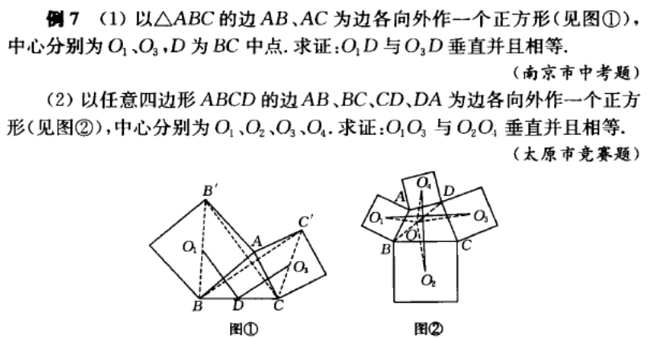



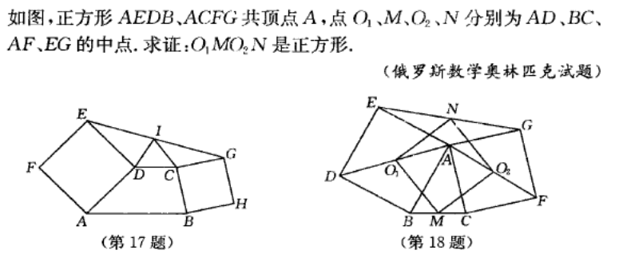

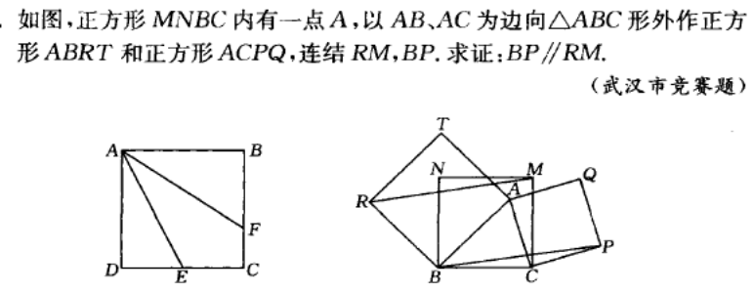

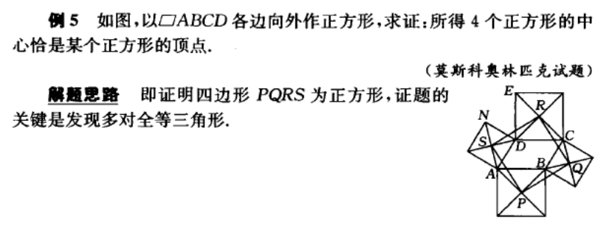



如图，在中，，，，分别是的中点．点从点出发沿折线以每秒7个单位长的速度匀速运动；点从点出发沿方向以每秒4个单位长的速度匀速运动，过点作射线，交折线于点．点同时出发，当点绕行一周回到点时停止运动，点也随之停止．设点运动的时间是秒（）．

（1）求两点间的距离；

（2）射线能否把四边形分成面积相等的两部分？若能，求出的值．若不能，说明理由；

（3）当点运动到折线上，且点又恰好落在射线上时，求的值。

*A*

*E*

*C*

*D*

*F*

*G*

*B*

*Q*

*K*

*P*